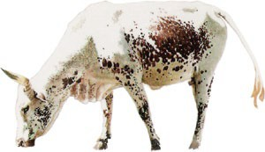
emaQandakahuye | emaQandakahwayiba [kaklebe]
wie die Eier eines Regenpfeifers | Greifvogels

